Создание закладок
Начало формы
Конец формы

Ссылки на любимые или наиболее часто посещаемые сайты можно добавить на Панель закладок
или в Меню закладок,
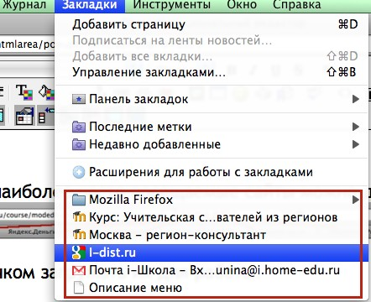
Закладки дают возможность пользователю одним щелчком загружать сайты для работы.
Чтобы добавить текущую страницу в Закладки:
- В меню Закладки выберите пункт Добавить страницу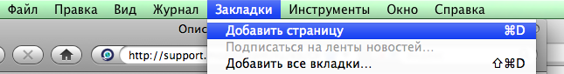
- В открывшемся окне выберите папку, в которой сохраните закладку (Меню закладок или Панель закладок), отредактируйте по желанию имя закладки.
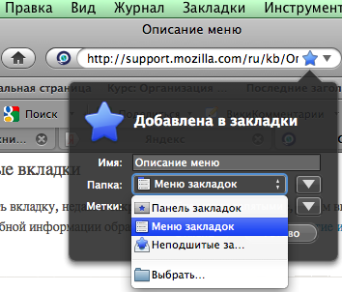
- В результате ссылку на эту страницу вы найдете Меню закладок.
Управление закладками.
- В меню Закладки выберите пункт Управление закладками
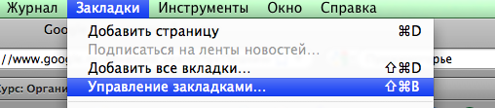
- В открывшемся окне Библиотеки в нужной папке (на левой панели) найдите нужную закладку (на правой панели). Вы можете поменять её место в списке или переместить в другую папку или удалить.
Начало формы
Конец формы

